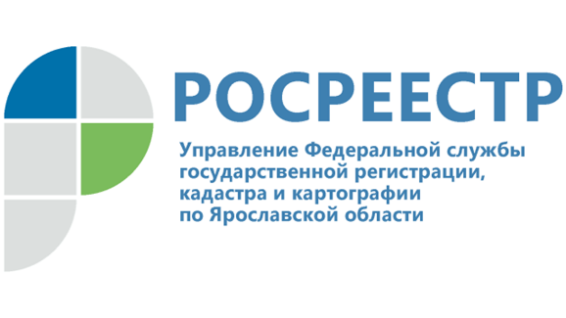 ПРЕСС-РЕЛИЗ

Установлен особый порядок сделок с недвижимостью для лиц иностранных государств, совершающих недружественные действия

Президент Российской Федерации Владимир Путин подписал Указ от 01.03.2022 № 81 "О дополнительных временных мерах экономического характера по обеспечению финансовой стабильности Российской Федерации", которым введен особый порядок осуществления (исполнения) сделок с недвижимым имуществом, влекущих возникновение права собственности на недвижимое имущество, с указанными в нем иностранными лицами, связанными с иностранными государствами, совершающими недружественные действия, и с лицами, которые находятся под контролем указанных иностранных лиц.

Согласно Указу названные выше сделки могут осуществляться (исполняться) только на основании разрешений Правительственной комиссии по контролю за осуществлением иностранных инвестиций в Российской Федерации. Обращаем внимание, что под недвижимым имуществом понимаются и земельные участки, и здания, помещения, прочие объекты недвижимости, права на которые подлежат регистрации в установленном Федеральным законом от 13.07.2015 № 218-ФЗ «О государственной регистрации недвижимости» порядке.

При этом действие данного Указа не распространяется на сделки, одной из сторон которых является Центральный банк Российской Федерации и государственные органы.

Проверить статус поданного заявления (а также запроса), в том числе при отсутствии названного в Указе разрешения – о приостановлении регистрационных действий по заявлению, можно посредством электронного сервиса «Проверка исполнения запроса (заявления)» на официальном сайте Росреестра (https://rosreestr.ru/wps/portal/cc_check_request_status). Онлайн-проверка статуса запроса или заявления доступна через 3 – 5 дней после подачи заявления на предоставление услуг.

Контакты для СМИ:
Воронцова Лариса,
Пресс-служба Управления
Росреестра по Ярославской области
+7 (4852) 30 18 19, 73 98 54,
pr.yarufrs@r76.rosreestr.ru
https://rosreestr.gov.ru/
150999, г. Ярославль, пр-т Толбухина, д. 64а

